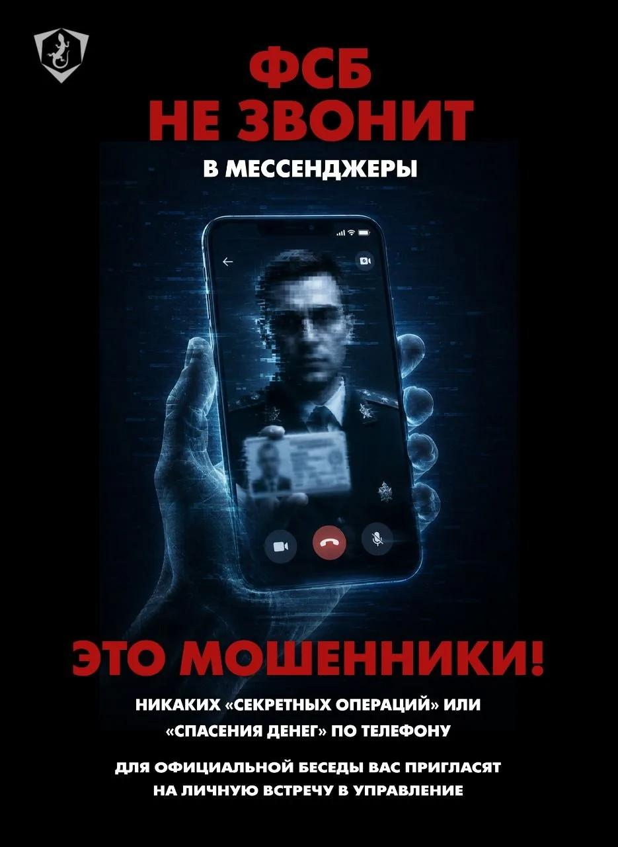
Один звонок — и вы уже в "секретной операции" ФСБ? Положите трубку!

Злоумышленники в своей деятельности всё чаще используют изощрённые методы воздействия на жертв. Притворяясь сотрудниками различных служб и ведомств, мошенники постоянно придумывают новые схемы обмана.

Они звонят от имени правоохранительных органов, банков, госструктур и даже спецслужб, чтобы запугать и вынудить передать личные данные или перевести деньги. Их цель — заставить вас действовать в спешке, не давая времени на обдумывание ситуации.

✅ Просто запомни: ФСБ звонит ТОЛЬКО в дверь!

Не поддавайтесь давлению мошенников — настоящие сотрудники ФСБ, МВД, Банка России и государственных органов никогда не будут требовать по телефону ваши персональные данные или сведения для перевода денежных средств.

Вам могут позвонить из ФСБ только для приглашения на личную беседу в приёмную регионального УФСБ по адресу ул. Вайнера, д. 4.

⚡️Помните о концепции нулевого доверия и перепроверяйте информацию. Всегда перезванивайте по официальным контактным данным ведомств.

Подробнее о методах защиты от мошенников рассказывают эксперты в проекте «Стоп, мошенник» в специальном плейлисте.

#СтопМошенник

Макс
ВКонтакте
Телеграм

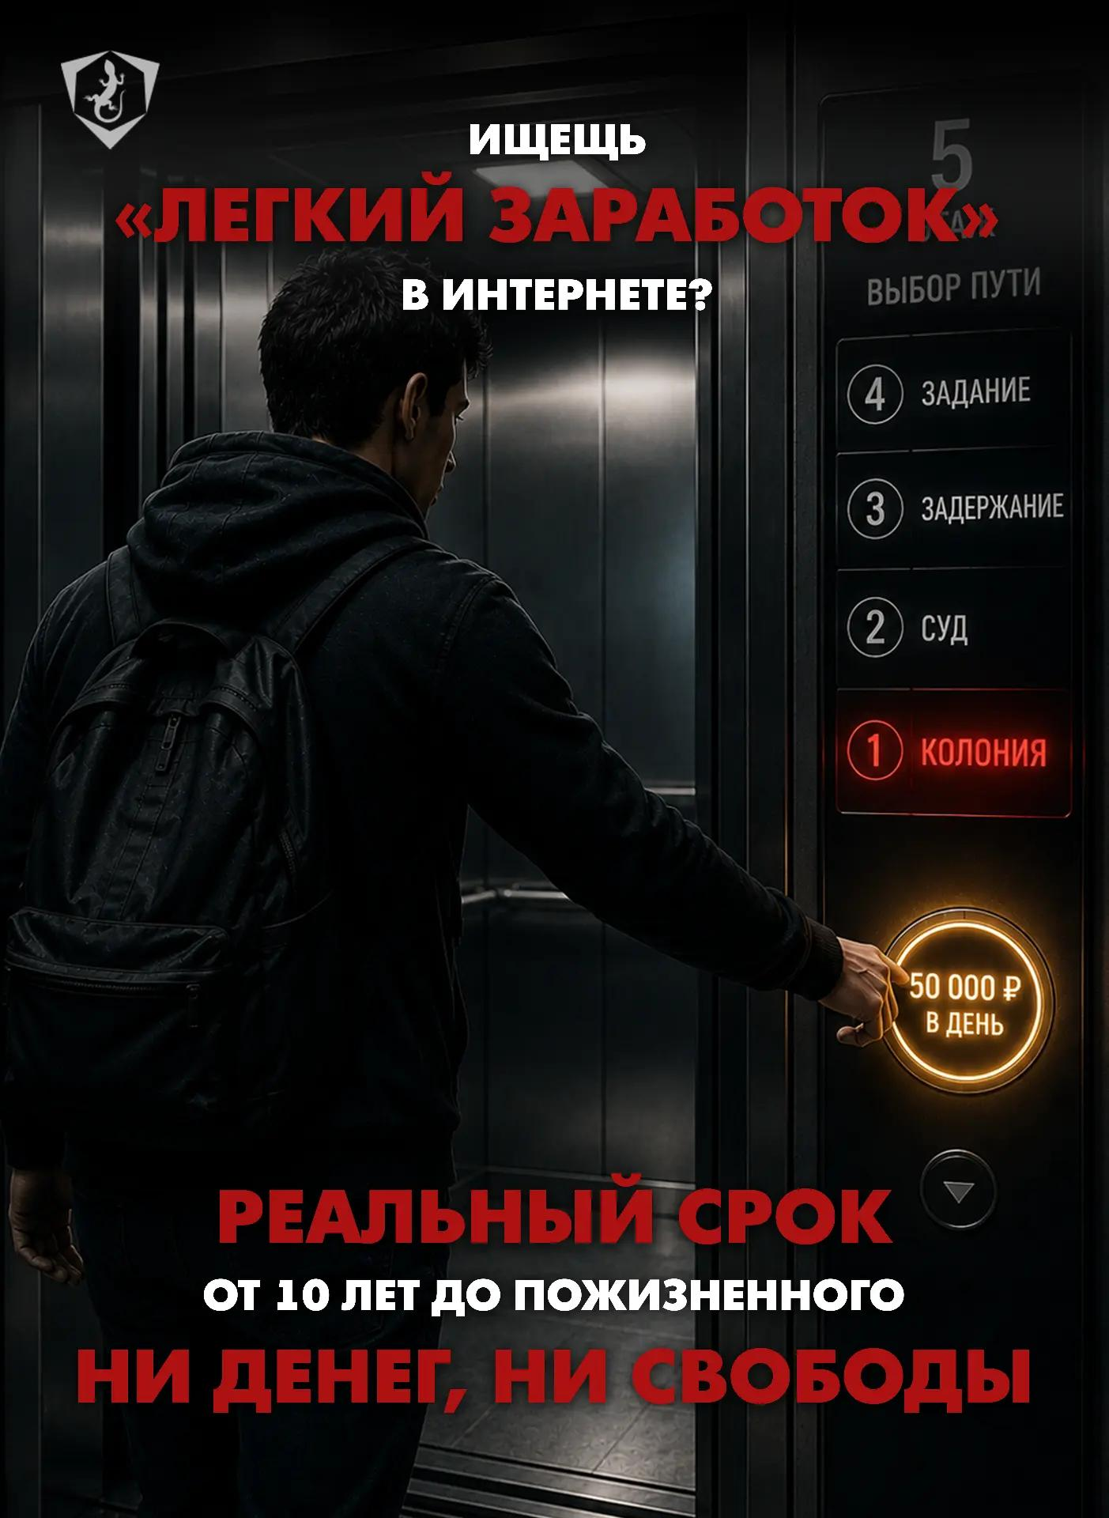
Легкий заработок в мессенджере: простые задания, пустые обещания и реальный срок

Желание быстро решить финансовые проблемы заставляет людей откликаться на сомнительные предложения в сети. Злоумышленники маскируют преступления под «работу мечты», обещая вознаграждение за простые задания. Но вместо трудового договора — переписка в мессенджере, а вместо честной оплаты — блокировка и удаление всех следов. В реальности подобные задания — не подработка, а сознательное вовлечение в преступление.

Остерегайтесь, если в переписке вам:
▫️ предлагают деньги за выполнение подозрительных поручений;
▫️ просят сфотографировать здания, объекты инфраструктуры и прочее;
▫️ предлагают задание по курьерской доставке;
▫️ рассказывают о «секретности общения» и убеждают «никому не рассказывать».

❗ Помните: поджоги, диверсии, дропперство и другие противоправные действия — это не способ быстро заработать. За их совершение предусмотрена уголовная ответственность, которая перечеркнет ваше будущее.

Чем обернется доверие к анонимному «работодателю»?
После того как вы выполните его поручение, вы станете не нужны — переписка будет удалена, а вся ответственность ляжет исключительно на вас. Вербовщику не нужны свидетели и тем более партнеры.

✅ Единственное безопасное решение — немедленно прекратить общение, заблокировать контакт и сообщить о случившемся в правоохранительные органы.

Твоё будущее стоит гораздо дороже любых обещаний быстрого заработка.

#Антитеррор_инфо

Макс
ВКонтакте
Телеграм

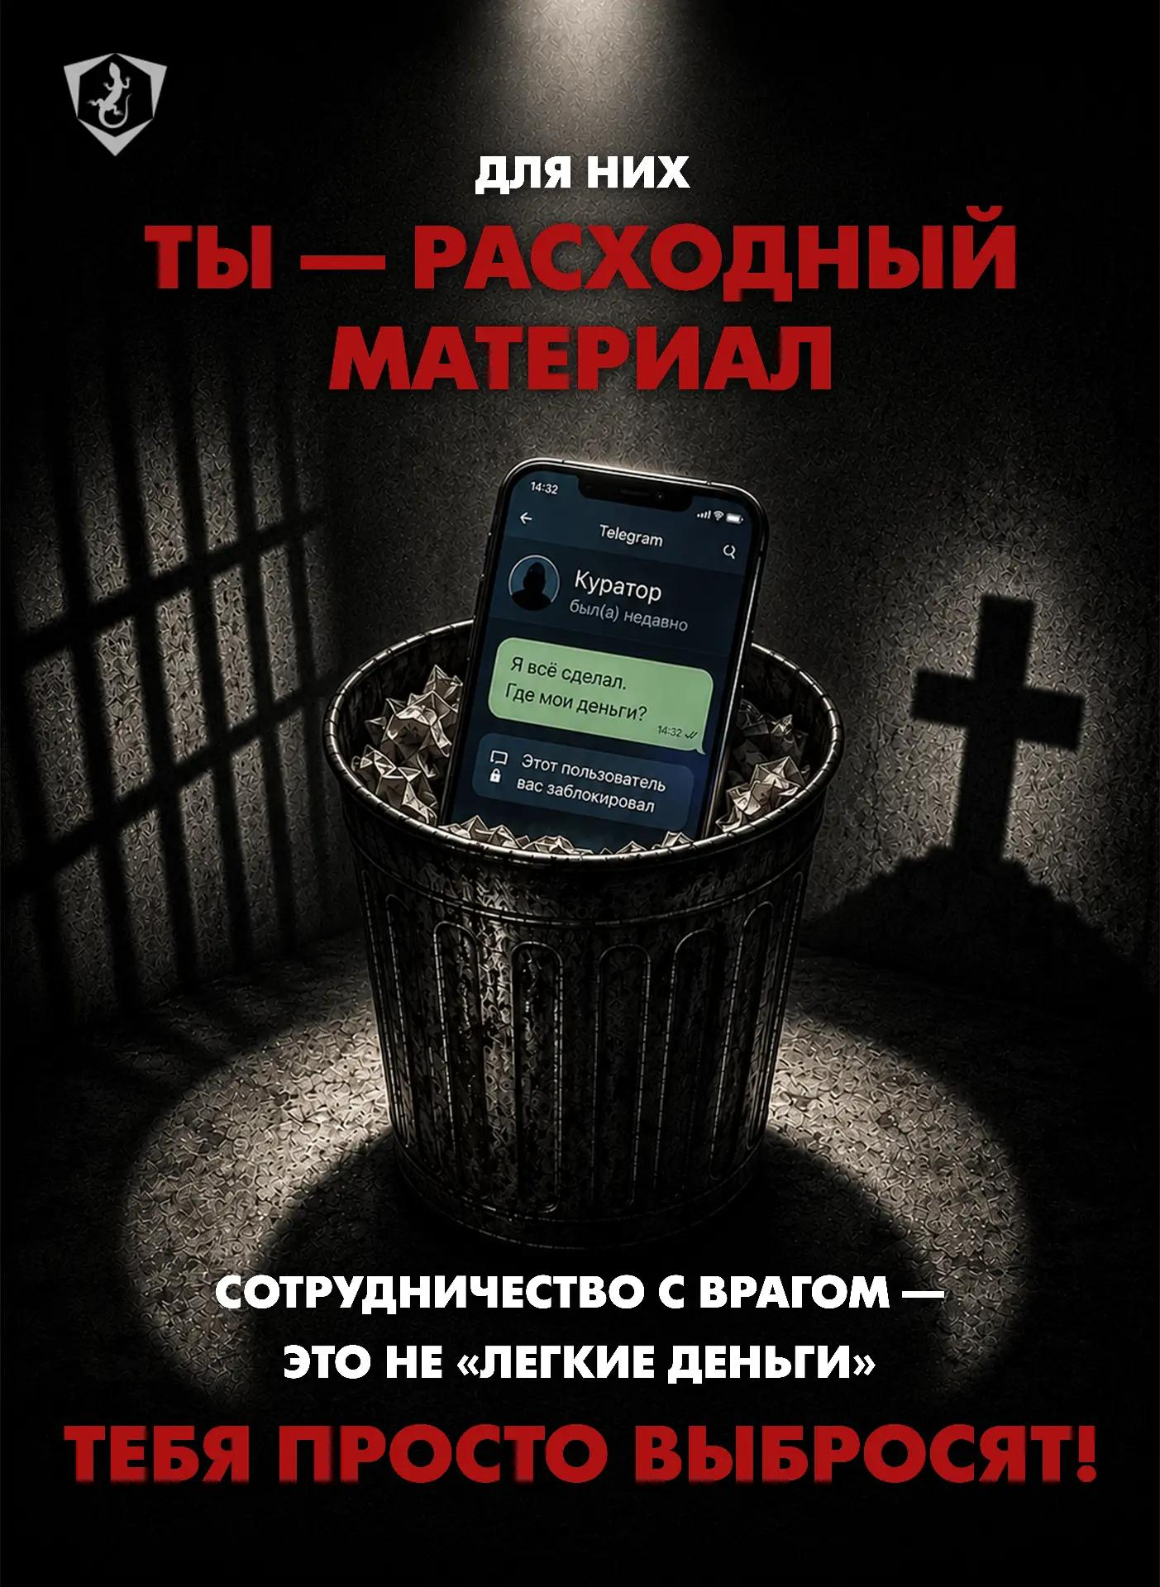
Лёгкие и быстрые деньги: горькая правда о кураторах из сети

Желание быстро заработать, не прилагая усилий, толкает граждан к поискам подработки в сети.Вербовщики имеют в своём активе десятки красивых легенд, чтобы усыпить бдительность и убедить жертву в безопасности такой «подработки».

Остерегайтесь, если вам предлагают:
▫️получать и переводить деньги через вашу банковскую карту;
▫️совершить поджог для получения страховки;
▫️проследить за кем-то;
▫️сделать фото военных объектов или административных зданий.

❗Помните: любое обещание «лёгких денег» — это не подработка, а приглашение стать соучастником преступления.

Чем закончится общение с анонимным куратором из сети?

Важно понимать, что вербовщик не собирается никому платить гонорар, а ещё ему не нужны свидетели. После выполнения задания куратор просто удалит переписку или ликвидирует исполнителя как «живую бомбу».

✅ Единственно безопасное решение — сразу отказаться, заблокировать контакт и обратиться в правоохранительные органы.

#Антитеррор_инфо

Макс
ВКонтакте
Телеграм

